ASIR1-17-RUBEN-ISO

Protección de GRUB2

Protección de GRUB2
Contenido
Escenario y operación 1
Como proteger el GRUB 1
Copia de seguridad 1
Definir usuarios y contraseñas que podrán modificar el GRUB 2
Cifrar contraseñas de usuarios 2
Actualizar la configuración del GRUB 2
Resultado 3

Escenario y operación
Estudia la página: https://geekland.eu/proteger-el-grub-con-contrasena/
Para que puedas proteger GRUB2 en un sistema multiboot que utilice este cargador de arranque.
Realiza diversas operaciones y documéntalas.

Como proteger el GRUB

Copia de seguridad
Antes de todo realizaremos una copia de seguridad de todos los archivos que vamos a modificar.
cp /boot/grub/grub.cfg ~/grub.cfg.old
cp /etc/grub.d/00_header ~/00_header.old
cp /etc/grub.d/10_linux ~/10_linux.old
cp /etc/grub.d/30_os-prober ~/30_os-prober.old
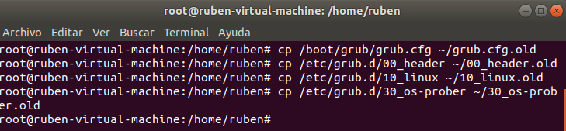
Estos comandos generarán una copia de seguridad de los archivos grub.cfg, 00_header, 10_linux y 30_os_prober en nuestra partición home.

Definir usuarios y contraseñas que podrán modificar el GRUB
En caso de tener mas de un usuario deberíamos de realizar este paso. En mi caso solo dispongo de un usuario, pero lo realizare para el mío.
sudo nano /etc/grub.d/00_header
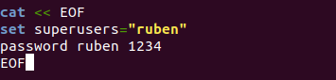
Este texto habrá que añadirlo al final del archivo, en caso de tener más usuarios habrá que separar los nombres con coma y añadir una nueva línea de password.

Cifrar contraseñas de usuarios
Tecleando el siguiente comando generaremos un HASH de la contraseña añadida anteriormente.
grub-mkpasswd-pbkdf2
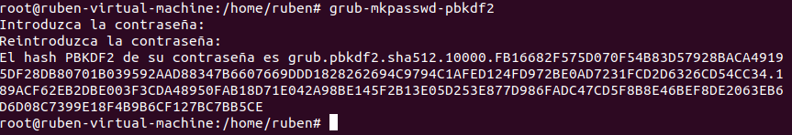
A la hora de introducir la contraseña debemos de introducir aquella que queremos cifrar.
Ahora vamos a modificar el archivo 00_header y cambiar la contraseña que pusimos por el HASH que nos ha devuelto.
Nótese que además de cambiar la contraseña por el HASH, hemos añadido _pbkdf2 después de password.

Actualizar la configuración del GRUB
update-grub2
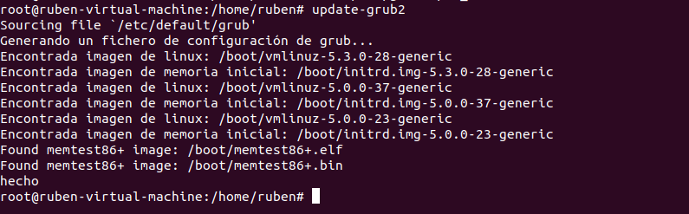

Resultado
Ahora cada vez que iniciemos al S.O. nos pedirá un usuario y contraseña añadidos.
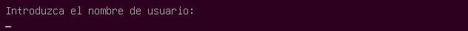
En mi caso será ruben y contraseña 1234.
En caso de ser el usuario o contraseña incorrectos nos devolverá un error.
